Durómetro Digital Shore A, C y D.
Manuol de Llsuario

1. Resumen
Tipo A se aplica a caucho normal, caucho blando, poliéster, cuero, cera entre otros.
Tipo D se aplica goma dura, resina dura, acrílico, vidrio, termoplástico, fibra de plancha de impresión, entre otros.
El Durómetro Digital Shore es una especie de sofisticada herramienta de medición para medir la dureza de goma y plástico. Este instrumento se divide en dos tipos según su uso: de escritorio y portátil.
Mide bajo los estándares DINS3505. ASTM D2240 ISO/R868, JIS R7215. Cuenta con los tipos A, D y C.
A y tipo D se aplican a las pruebas de media y baja dureza y material de alta dureza.
Tipo C es adecuado para 50% de condensación, a tensiones de 0.049 MPa, caucho y plástico
juntos, incluyendo el material de algunos zapatos.

El durómetro llevar a cabo la prestacióndeGB/T531-99
2003.

2. Parámetros de medición
Graduación: 0-100 grados
Penetración: 0-2.5 mm
Fuer2a: Tipo A,C 0.55N—8.06N, tipo D 0—44.5N.
3. Estructura y categorías

Este instrumento tiene tres modelos A, C y D según la forma de la aguja de presión. Los modelos
de durómetro son como la forma 1.

Tipo | Forma | Rango | Resolución
A | Punta cónica plana (0,79  35 ° Ángula Incluido adecuado para dureza media  Plástico, Goma, Cuero, Multi grasa, cera, etc. | 0-100HA | 0.5A

GreenTech Instrumcnts Múxico. Agustín de lturbide No.1077 Cen tro CP. 91700Vcracruz, México. Tel (+52) 229 9313 669
clientes@greentechmexico.com www.greentechmexico.com

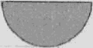

 | 2,5 mm esférica  Es adecuado para la medición de la espuma, esponja, Zapatos,etc, | 0-100HC | 0.5HC
 | Punta cónica afilada ángulo Incluido de 30º Se adapta medir duro de goma y plásticos como el termo plásticos, Suelos y bolas de boliche. | 0-100HD | 0.5HD

4.NomenWatum
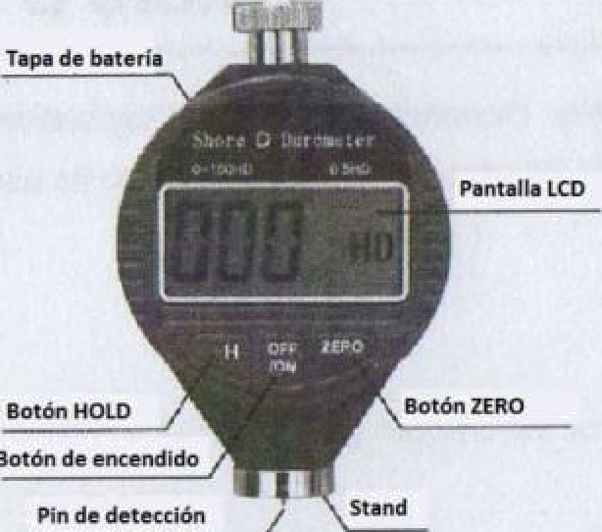

- Reemplazo de la batería

Retire la tapa de la batería en la dirección indicada por la flecha y vuelva a colocar la batería (lado positivo hacia arriba).
- Principio de Operación

GreenTech Instruments México. Agustín de ]turbide No.1077 Centro CP. 91.700Veracruz, México.- Tel (+52) 229 9313 669
clientes@greentechmexico.com www.greentechmexico.cam

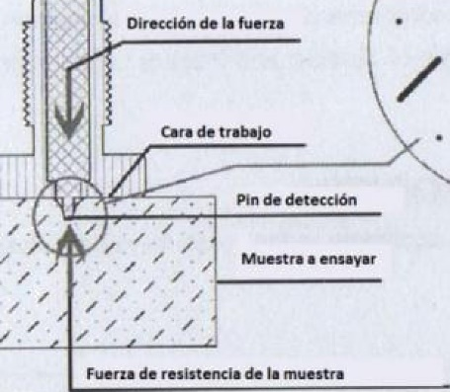
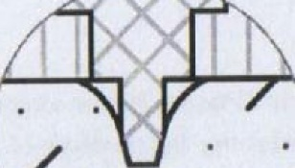
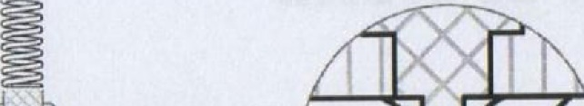
fueren d» raslctancI« de la mueatrx


"

Instrucciones de Uso
Coloque la muestra sobre una superficie dura, horizontal. Mantenga el durómetro verticalmente con el punto del penetrador al menos 1/2 "(12 mm) de cualquier borde. Aplique la fuerza suficiente para obtener un contacto firme entre el vástago penetrador y la muestra. Mantenga la posición durante 1 o 2 segundos. Hacer S pruebas de al menos 1/4 "(6 mm) de distancia y utilice el valor medio.
Marque cero antes de medir, cuando el durómetro pr on I uperf a edir, la mano debe estar en una posición de 100 grados. Pre n n o r v s si no está en cero o 100 grados. Si lo usa sobre un estante, puede le ntar e astago, manipule el durómetro bajo la gravedad de equilibrio, el vástago y la superficie a medir deben hacer contacto total, la lectura debe ser de 10011 (grados), si no es 100+1 (grados), utilice la manija para ajustarlo.

